

FACULTAD DE MEDICINA VETERINARIA Y ZOOTECNIA

ESPECIALIZACIÓN EN PRODUCCIÓN OVINA

TRABAJO FINAL

Diagnostico estático de la ovinocultura en los municipios de Donato Guerra y Villa de Allende, Estado de México. (2014-2015)
Garduño-Villafaña A1., Salazar-García F2.
1 Estudiante Programa de Especialización en Producción Ovina. Facultad de Medicina Veterinaria y Zootecnia. UAEMex. El Cerrillo Piedras Blancas, Toluca México.
2 Tutor Académico. Profesor del Programa de Especialización en Producción Ovina. Facultad de Medicina Veterinaria y Zootecnia. UAEMex. El Cerrillo Piedras Blancas, Toluca México

2014-2015

Introducción

En los años 50s, México era uno de los principales países productores de lana, dicha actividad se terminó por problemas en la tenencia de la tierra, falta de pastores y además bajó el precio de la lana a nivel internacional, por la introducción de fibras sintéticas en la industria textil. Tradicionalmente y hasta la fecha, los estados con mayor inventario de ovejas son el Estado de México e Hidalgo, en estos estados y en otros del centro del país, la ovinocultura básicamente es de traspatio, son rebaños pequeños formados por 10 a 50 ovejas por productor. La base de la alimentación es el pastoreo en terrenos comunales o ejidos; los miembros de la familia, sobre todo mujeres y niños, son quienes realizan esa tarea. No se realiza un manejo sanitario ni alimenticio adecuado y por lo mismo, los parámetros de mortalidad son muy altos. Las razas que predominan en estos estados son de lana y poseen características estacionales para su reproducción, lo que hace además, que tengan una baja cantidad de partos y corderos por oveja al año.

Actualmente la trasquila representa un gasto para el ovinocultor. El precio de la lana no paga el costo de la esquila (excepto la lana fina), la salea o piel del borrego de lana tiene menor precio que la de razas de pelo. Por ejemplo, el precio en Enero del 2010 en el estado de Hidalgo de la piel fresca de ovinos de lana es de $30.00 pesos, mientras que la piel fresca de ovinos de pelo cuesta $55.00 esos, en particular la piel de Dorper es utilizada para vestiduras de varias marcas de autos de lujo, en el mercado de pieles de animales domésticos, la del borrego tiene el costo más alto (Cuellar, et al., 2012).

En los estados tradicionalmente borregueros, como Estado de México e Hidalgo, han existido muchos apoyos para los ovinocultores, como programas para el mejoramiento genético, programas de capacitación, a poyo para tecnología e infraestructura, etc. Han sido muchos los avances a través de los años.

A pesar de que la producción ovina ocupa uno de los últimos lugares por su impacto económico en la industria pecuaria nacional, es reconocida como una actividad importante dentro del subsector ganadero, por el alto valor que representa al constituir un componente beneficioso para la economía del campesino de escasos recursos y por la gran demanda de sus productos, especialmente entre la población urbana, principalmente en las grandes ciudades como el Distrito Federal y su área conurbana del Estado de México.

En su gran mayoría los rebaños ovinos mexicanos tienen índices de producción deficientes y con poco interés de los productores en constituir una empresa económicamente redituable. La orientación de la ovinocultura mexicana es primordialmente hacia la producción de carne, obteniéndose altos precios en pie y canal en comparación a otras especies pecuarias. Por su parte, la producción de lana es insignificante y en muchos casos representa pérdidas para el dueño de los

animales, que sólo con fines artesanales es empleada en algunos municipios del estado de México como son Donato guerra, loma de Juárez y Villa de Allende.

Básicamente la ovinocultura se pudiera dividir en dos sistemas de producción predominantes, el extensivo e intensivo, aunque en últimas fechas una combinación de ambos ha tenido buenos resultados. (Arteaga, 2008) En el sistema extensivo, que es el sistema predominante en México, la alimentación es básicamente mediante el pastoreo de los animales en agostaderos naturales; la inversión de capital en alimentación, sanidad e infraestructura es mínima y la mano de obra es generalmente familiar, lo que permite bajos costos de producción por kilogramo de cordero.

Sin embargo, dado que las prácticas de suplementación alimenticia son nulas, la deficiente ingesta de micro minerales, así como la mala condición de los pastizales, aunado a periodos de sequía, provocan desequilibrios nutricionales causantes de mortalidad de corderos, la cual se agudiza debido a malas o escasas prácticas sanitarias

En la actualidad es factible vislumbrar dos tipos de productor de ovinos, por un lado, el pequeño, con un reducido número de cabezas de ovinos, lo que constituye la ovinocultura familiar o a pequeña escala, por otro lado, está la ovinocultura empresarial de vanguardia, dedicados a la producción de animales para el abasto y generadores de pie de cría de buena calidad genética, con grandes rebaños y donde se pretende una utilidad financiera sobre la inversión.

OBJETIVOS

Conocer la situación actual de la ovinocultura en los municipios de Donato Guerra y Villa de Allende pertenecientes a el estado de México.
Identificar el tipo de producción y manejo sanitario y nutricional de los ovinos y conocer las características sociales de los productores que se dedican a la avinocultura.
Identificar los principales problemas a los que se enfrentan los ovinocultores.

Justificación

En los inicios del siglo pasado, cuando se fraccionaron las grandes superficies de pastoreo, transformándolas en áreas de cultivo, así como por la atomización de los rebaños ovinos, se afectó en gran medida a la producción y productividad nacional, marginándola a los sectores más pobres de la población, orientados básicamente a explotaciones de subsistencia.

Se ha afirmado que algunos aspectos que en un corto plazo deben considerarse para hacer de la producción ovina en México una actividad rentable, competitiva y sustentable incluyen, el establecimiento de esquemas de cruzamientos para la producción de carne; competitividad, al abatir los costos de producción y mejorar los parámetros productivos actuales; el aprovechamiento del potencial de la producción ovina en el estado de México y el establecimiento de estrategias de comercialización y trazabilidad como una garantía de calidad en la producción de carne, entre otros.

Cabe mencionar que dichos aspectos son aplicables tanto a la ovinocultura social como la empresarial, pues la transferencia de tecnología no está peleada con el tipo de productor, biológicamente se está trabajando con un animal que fisiológicamente es capaz de producir por lo menos un cordero vivo por oveja al año. También es importante enfatizar que lo que se menciona sólo hace referencia hacia la producción de carne, pues resultan diferentes las estrategias a seguir en lo relativo a animales de razas puras de alto valor genético, que como es sabido, México ya es un exportador de ese germoplasma, particularmente en lo referente a razas de pelo.

Planteamiento del problema

La mayor parte de los ovinos se encuentra en manos de campesinos sin tierra, que no piensan en los ovinos como alternativa para lograr un beneficio económico más allá del simple "ahorro" que representa el patrimonio de su rebaño del cual hace uso en situaciones económicas de emergencia. Este tipo de productor depende para la alimentación de su rebaño de los pastizales nativos cuya calidad y cantidad varían grandemente a través del año, trayendo como consecuencia estados de subnutrición que aunado al encierro nocturno que practican, determinan una mayor susceptibilidad a enfermedades. Por lo regular no tiene asistencia técnica y emplea técnicas tradicionales de producción, como empadre continuo, cruzamientos entre animales muy emparentados, no destetan y sus criterios de selección se basan en aspectos fenotípicos. Otro tipo de productor, minoritario y muy contrastado con el anterior, es el ovinocultor de pie de cría, representado en muchos casos por personas con gran poder económico y político, que reciben asistencia técnica especializada, son sujetos de crédito, poseen instalaciones funcionales y llevan a cabo técnicas de vanguardia. Aunque sus costos de producción son elevados, el precio de mercado que alcanzan sus animales triplican o cuadruplican al de los destinados para el abasto de carne.

Los índices productivos registrados en los sistemas ovinos de México muestran una gran ineficiencia, biológica y económica, influyendo eso en que no se considere dentro de las actividades agropecuarias que deban ser fomentados y/o apoyadas bajo esquemas de tipo empresarial. Es de hacer notar que la producción ovina, en casi todos los casos, es en realidad una actividad secundaria o complementaria, pues difícilmente un ovinocultor puede subsistir íntegramente de los ingresos que le genere esa actividad. Son excepcionales las explotaciones ovinas que buscan a través de su producción una utilidad económica sobre el capital invertido.

Material y Métodos

El presente diagnostico se realizó en los municipios de Donato Guerra en las localidades de San Simón de la Laguna Cabecera de Indígenas, San Agustín de Las Palmas y en el municipio de Villa de Allende en las localidades de los berros, el jacal, con un total de 20 productores con un inventario de 1088 ovinos,
Para la recolección de datos nos apoyamos de una entrevista que contenía datos del productos como edad, numero de dependientes económicos, principal ocupación, tipo de tenencia de la tierra, número de animales, principales razas presentes en el hato, tipo de explotación, principales enfermedades, tipo de comercialización, tipo de explotación, manejo sanitario, manejo reproductivo, tipo de empadre, tipo de alimentación.
Los datos recopilados se analizaron y se graficaron para el análisis y conocer el estatus de la ovinocultura presente en los municipios de Donato Guerra y Villa de Allende.
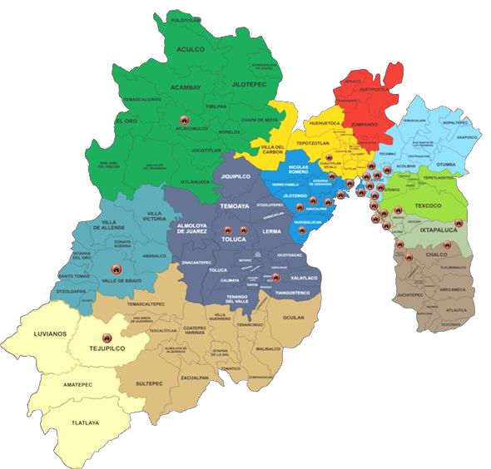
Figura1. Ubicación del municipio de Donato Guerra y Villa de allende

Para la realización del presente estudio nos apoyamos de encuestas para conocer el estado social y económico de los productores y de igual forma la producción ovina de los municipios antes mencionados.
En la siguiente tabla se muestran los productores que participaron en el estudio, con la ubicación de la UPP, el número total de ovinos.

No de pro duc. | NOMBR E DEL PRODUC TOR | LOCALIDAD/ MUNICIPIO | ESP ECIE | RAZA | TO TAL OVI NO | S E. | BO RR AD U. | PR IM | CO RD.
1 | PAULA HERNAN DEZ FAUSTIN O | SAN SIMON DE LA LAGUNA, DONTO GUERRA | OVIN O | CRIOLLO | 64 | 1 | 39 | 17 | 7
2 | ALEJAN DRA REYES FAUSTIN O | SAN SIMON DE LA LAGUNA, DONTO GUERRA | OVIN O | CRIOLLO/MERIN O | 66 | 1 | 36 | 12 | 17
3 | ELIZABE TH VICENTE BELTRA N | SAN SIMON DE LA LAGUNA, DONTO GUERRA | OVIN O | CRIOLLO/MERIN O | 54 | 1 | 32 | 13 | 8
4 | SABINA NAZARI O AGAPIT O | SAN SIMON DE LA LAGUNA, DONTO GUERRA | OVIN O | CRIOLLO/SUFF OLK | 58 | 1 | 38 | 14 | 5
5 | MARGA RITA DE JEUSUS MARTIN EZ | SAN SIMON DE LA LAGUNA, DONTO GUERRA | OVIN O | CRIOLLO | 74 | 1 | 41 | 18 | 14
6 | BERNAR DINA BELTRA N MEJIA | SAN SIMON DE LA LAGUNA, DONTO GUERRA | OVIN O | CRIOLLO | 61 | 1 | 36 | 11 | 13
7 | ALBERT A CUELLA R RAMIRE Z | SAN AGUSTIN DE LAS PALMAS DONATO GUERRA | OVIN O | HAMPSHIRE | 65 | 1 | 37 | 16 | 11
8 | MANUEL ORTEGA VICTORI A | CABECERA DE INDIGENAS, DONATO GUERRA | OVIN O | CRIOLLO | 52 | 1 | 30 | 18 | 3
9 | ELIA | EL | OVIN | SUFFOLK | 44 | 1 | 28 | 11 | 4

 | ALVARE Z DE LA O | MONUMENT O, VILLA DE ALLENDE | O
# | BERTOL DO LASCAN O PALLAR ES | EL JACAL, VILLA DE ALLENDE | OVIN O | CRIOLLO | 46 | 1 | 29 | 12 | 4
# | ORALIA ALVARE Z DE LA O | EL MONUMENT O, VILLA DE ALLENDE | OVIN O | CRIOLLO/SUFF OLK | 57 | 5 | 31 | 13 | 8
# | SOFIA ALVARE Z DE LA O | EL JACAL, VILLA DE ALLENDE | OVIN O | HAMPSHIRE | 63 | 2 | 36 | 25 | 0
# | MAXIMIN O VICTORI A ISIDRO | SAN SIMON DE LA LAGUNA, DONTO GUERRA | OVIN O | CRIOLLO/MERIN O/SUFFOLK | 45 | 2 | 28 | 14 | 1
# | GUADAL UPE SALINAZ LOPES | CABECERA DE INDIGENAS, DONATO GUERRA | OVIN O | CRIOLLO/MERIN O/SUFFOLK | 46 | 1 | 32 | 9 | 4
# | MIGUEL ANGEL HERNAN DEZ PEÑA | CABECERA DE INDIGENAS, DONATO GUERRA | OVIN O | HAMPSHIRE | 61 | 3 | 36 | 10 | 12
# | PASCAC IO MENDIE TA HERNND EZ | SAN SIMON DE LA LAGUNA, DONTO GUERRA | OVIN O | SUFFOLK | 43 | 1 | 28 | 12 | 2
# | JOSEFIN A HERNAN DEZ REYES | SAN SIMON DE LA LAGUNA, DONTO GUERRA | OVIN O | CRIOLLO | 45 | 1 | 29 | 9 | 6
# | MARCIA L ORTEGA | SAN SIMON DE LA LAGUNA, | OVIN O | CRIOLLO/MERIN O/SUFFOLK | 45 | 2 | 25 | 15 | 3

 | AVILA | DONTO GUERRA
# | BENITA RODRIG UEZ ENCARN ACION | SAN SIMON DE LA LAGUNA, DONTO GUERRA | OVIN O | CRIOLLO | 52 | 4 | 24 | 19 | 5
# | HILARIA MARTIN EZ DE JESUS | SAN SIMON DE LA LAGUNA, DONTO GUERRA | OVIN O | CRIOLLO | 47 | 1 | 29 | 14 | 3
Cuadro1. Características de las unidades de producción ovina

Resultados

En promedio cuentan con 1.5 hectárea para el cultivo de maíz y frijol para el autoconsumo, y ofrecer forraje a los ovinos, en este caso cabe mencionar que el 100% no cuenta con tierras de agostadero o pastizal, por tal motivo llevan sus animales a pastorear al monte largas jornadas de 8hrs a 10hrs, a una distancia promedio aproximada de 3.5 km de la unidad de producción, en las comunidades que abarca este estudio, hay un buen abastecimiento de agua, ya que existen ríos y manantiales que suministran del vital líquido a los ovinos, el total de los productores cuenta con toma de agua potable domiciliaria para el abastecimiento.
El 100% de la producción es un sistema semi-estabulado, ya que pastorean de dia y regresan a pernoctar a los corrales y en epocas de secas ofresen rastrojos o pajas en el corral.
Estructura del rebaño ovino existe una gran variacion con el número de hembras con cria y de hembras sin cria esto debido a la epoca en la que nos encontramos, por otra parte encontramos a quienes no tiene semental y quienes cuentan con mas de 3, el inventario ganadero se muestra en el siguiente cuadro:

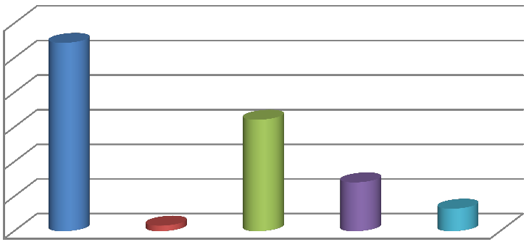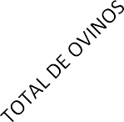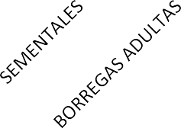
TOTAL DE CABEZAS
1200
1000
800
600
400
200
0
1088
644
282
130
32

Gráfica 1: Composición total del Rebaño.

En las unidades de producción también existen otras especies de animales domésticos, que en menor proporción que la ovinocultura, juegan un papel importante para el sustento de las familias y cuidado de la casa, la mayor cantidad son las aves de traspatio que sirven como alimento de autoconsumo, los caballos se utilizan en el trabajo agrícola, para la preparación de los terrenos de cultivo, los bovinos proveen de leche, y sus crías ocasionalmente son llevado a finalización para la producción de carne, los perros para el cuidado de la casa y los gatos para el control de la fauna nociva.

Las razas presentes en los rebaños de análisis son en un 40 % corresponde a borregos criollos y en un porcentaje de 15% se encuentran el cruzamientos de las razas criollo/merino /Suffolk cruzados con Suffolk, y la raza Hampshire y en un 10% las cruzas de criollo/merino y criollo/Suffolk, pero también encontramos a la raza Suffolk con un 10%,

PORCENTAJE
CRIOLLO
10
SUFFOLK
10
40
CRIOLLO/MERINO/SUFFOLK
15
HAMPSHIRE

CRIOLLO/MERINO
15
10
CRIOLLO/SUFFOLK

Gráfico 2: Composición genética de los rebaños

En lo que se refiere a la alimentación de los ovinos los 20 productores realiza manejo de agostadero ya que pastorean en el monte y realizan la rotación y el ajuste de carga animal por qué no todos pastorean en el mismo lugar, y se rotan los agostaderos los cuales estan conformados por flora nativa del lugar como es el pasto kicuyo y pasto banderita (Pillay y Myers, 1999; Zhang et al . 1999; Roldán- Ruiz et al., 2000) al pastorear los animales el 100% de los productores realizan un ajuste de carga animal ya que varían los lugares de pastoreo todos los días, no realizan manejo de cultivos forrajeros, por lo cual no tienen conservación de forraje, no manejan pastoreo en praderas cultivadas para pastoreo directo, pero si realizan prácticas de rehabilitación y/o conservación de agostaderos, como es la reforestación y manejo de excretas.
Dentro del manejo sanitario de los animales este es sin duda un factor de impacto en la producción ovina, ya que debido a este manejo, dependen los índices de morbilidad y mortalidad presentes en la UPP, el 100 % de los productores detecto que las enfermedades respiratorias y digestivas son la principal causa de la muerte de sus animales y el 60 % de los productores presenta abortos en su rebaño.

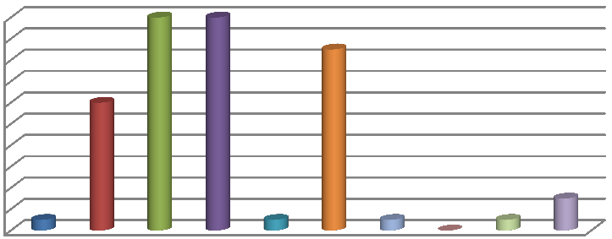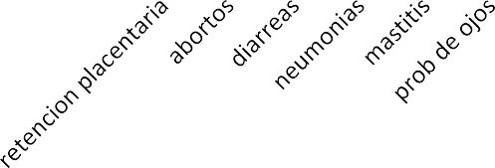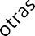
100 100
100
90
80
70
60
50
40
30
20
10
0
85
60
15
5
5
5
0
5

Gráfico 3: Principales enfermedades.

El 100% presento mortalidad en el último año presentando un 34% en adultos y un 31% en corderos y el 60% de los rebaños presentaron abortos con un promedio de 1.3 por rebaño abortos por rebaño.
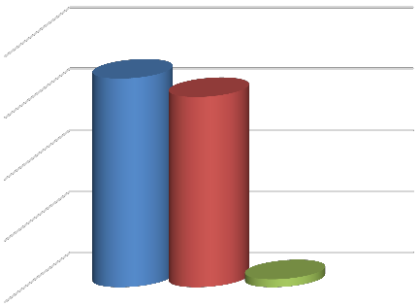
40
mortalidad
34
31
30

20

10
1.3
0
1
adultos corderos abortos

Grafica 4: porcentaje de mortalidad y abortos en las UPP

Dentro del manejo de los animales también encontramos que en lo que se refiere a las instalaciones el 100% los productores cuentan con un corral de manejo y se encuentran en conducción regular de los cuales solo el 30% cuenta con comedero y bebedero y en malas condiciones, al término de este diagnóstico el 80% cuenta con comedero y bebedero dentro del corral de manejo, los productores saben por experiencia cuáles son sus animales, mas sin en cambio solo el 65% tiene identificado con arete SINIIGA, pero de ese 65% solo el 58% del rebaño tiene arete ya que solo se areta a las hembras más sin en cambio el 90% de los

animales se encuentran identificados con tatuaje, el 80% lleva registro productivo y reproductivo de los animales, se realiza un destete de 12 semanas en promedio y dentro de las Unidades De Producción podemos decir que se encuentran más animales domésticos como perros, gatos y algunas aves.
Dentro de los aspectos sociales del grupo de productores podemos mencionar que la edad en años es muy variada, en promedio es de 41.5 años, permitiendo una buena comunicación para el intercambio de ideas entre ellos, en lo referente a el número de dependientes económicos el 85% tiene menores de edad ya que en ocasiones tienen bajo su responsabilidad a nietos y sobrinos y el 75% tiene mayores de edad y se consideran dependientes por que se encuentran estudiando.

Dentro de las actividades económicas del productor, fuera de su unidad de producción, el 55% de los productores no tiene otra actividad fuera de su unidad de producción, solo el 25% es asalariado eventual y el 20% cuenta con negocio particular, la mayoría son mujeres y se dedican al hogar y pastorear los animales, y un familiar aporta a la economía de la casa.
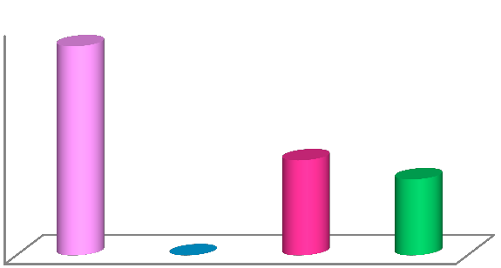
60
55
40
25
20
20
0
0

Grafica 5. Actividades del productor fuera de la UUP

Los productores no contratan mano de obra sino son ellos mismos los que cuidan y realizan todas las labores relacionadas a el cuidado y manejo del rebaño dentro del número de personas empleadas en la unidad de producción en un 95% son familiares y en promedio 1.95 son las personas empleadas y solo el 5% contrata mano de obra eventual que en promedio seria 0.05

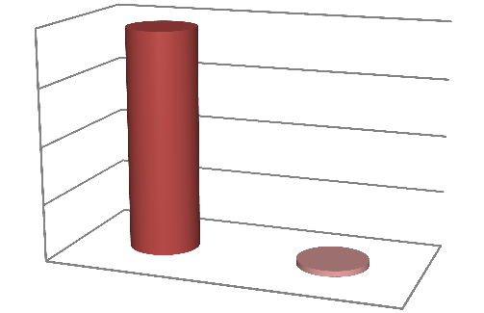
1.95
2

1.5

1

0.5
0.05
0
empleados
permanentes
empleados
eventuales

Grafica 6. Número de personas empleadas en la UPP.

La ovinocultura en el grupo de productores donde se realizó el muestreo en un 70% aporta menos del 50% por lo que los esposos e hijos aportan a la economía familiar y para el 20% aporta más del 50% y se ayudan de los cultivos que realizan, solo para el 10% es la única fuente de ingresos
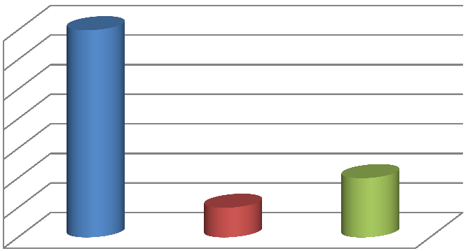
70%
70%
60%
50%
40%
30%
20%
10%
0%
20%
10%
aporta menos Única fuente de Importante
del 50% ingresos (Mas del 50%)

Grafica 7. Aportación de la ovinocultura a la economía familiar

Discusión

La comercialización del ganado ovino en México, todavía se da en muchos casos a través de la compra de animales por pieza o mejor conocido como a bulto, resultando desventajoso para el ovinocultor pues se subestima el peso y calidad del animal ofertado. Afortunadamente cada vez más la comercialización de los ovinos se realiza pesando a los animales en los lugares de crianza.
A últimas fechas se ha logrado que el productor tenga un pago diferencial según las características del ganado ofrecido para venta. Así, por ejemplo, el cordero menor de un año tiene un precio mayor al que tendrían el animal añero u oveja de desecho, favoreciendo que el ovinocultor actual tienda a poner mayor atención a calidad de los animales que produce. Cabe mencionar que para la elaboración de la barbacoa, pueden ser empleadas canales de diversa calidad (corderos, sementales viejos, ovejas delgadas y viejas, etc.), resultando finalmente un platillo exquisito, independientemente de la carne utilizada. La ventaja que observa la persona que procesa la barbacoa, es que el emplear canales de corderos mejora sus ganancias por el incremento del rendimiento en canal y logra una homogeneidad en la barbacoa elaborada.
Como nos menciona Cuellar, et al., 2012, la comercialización del ganado ovino en México, todavía se da en muchos casos a través de la compra de animales por pieza o mejor conocido como a bulto, resultando desventajoso para el ovinocultor pues se subestima el peso y calidad del animal ofertado concuerdo con él ya que en el municipio de Donato Guerra se realiza este ipo de venta de los corderos, más sin en cambio y fortunadamente cada vez más la comercialización de los ovinos se realiza pesando a los animales en los lugares de crianza.
A últimas fechas se ha logrado que el productor tenga un pago diferencial según las características del ganado ofrecido para venta. Así, por ejemplo, el cordero menor de un año tiene un precio mayor al que tendrían el animal añero u oveja de desecho, favoreciendo que el ovinocultor actual tienda a poner mayor atención a calidad de los animales que produce como lo menciona Sagarnaga., 2000. Cabe mencionar que para la elaboración de la barbacoa, pueden ser empleadas canales de diversa calidad (corderos, sementales viejos, ovejas delgadas y viejas, etc.), resultando finalmente un platillo exquisito, independientemente de la carne utilizada. La ventaja que observa la persona que procesa la barbacoa, es que el emplear canales de corderos mejora sus ganancias por el incremento del rendimiento en canal y logra una homogeneidad en la barbacoa elaborada.

Conclusiones

En esta región es una ganadería social o tradicional ya que los productores con rebaños y predios pequeños, su objetivo primordial es el ahorro o el autoconsumo, y tienen uso rudimentario de tecnología y niveles bajos de producción.

Un primer análisis de estos datos arroja algunas ideas, por ejemplo, dada la extensión territorial y las características de los agostaderos de estos municipios, se pudiera pensar en que existe un gran potencial productivo para la explotación ovina en esos lugares del estado de México.

Apoyo bibliográfico

Arteaga, C.J.D. (2003). La industria ovina en México. Mem. Primer Simposium Internacional de Ovinos de Carne. Pachuca, Hidalgo.
Cuéllar, O.J.A. (2003). Perspectivas de la ovinocultura en México. Mem Segundo Seminario sobre Producción Intensiva de Ovinos. Villahermosa, Tabasco.
FAO (2003). Faostat database results.
Hernández X., E., y A. Ramos. 1968. Mejoramiento de las plantas forrajeras en México. Memoria. Tercer Congreso Nacional de Fitogenética (I Simposio). Chapingo, México. pp: 224-254.
Sagarnaga, V.M., Suárez, D.H., Salas, G.J.M. (2000). Factores económicos que afectan al sistema productivo ovino. Mem. V Curso Bases de la Cría Ovina. Asociación Mexicana de Técnicos Especialistas en Ovinocultura. Chapingo, México.
SAGARPA (2003). Producción Anual Pecuaria en México. Centro de Estadística Agropecuaria.
Suárez, D.H., Sagarnaga, V.M. (2000). Efecto de la globalización de mercados en la ovinocultura. Mem. V Curso Bases de la Cría Ovina. Asociación Mexicana de Técnicos Especialistas en Ovinocultura. Chapingo, México.

